|  |  |  |
| --- | --- | --- |
| TUGAS ELEARNING PETEMUAN 7 | | |
| Nama | : | Neng Santi |
| Kelas | : | Teknik Informatika RM 16 B |
| NIM | : | 16 111 229 |
| Mata Kuliah | : | Algoritma & Pemrograman II |

SOAl

1. Apa definisi dari record di dalam algoritma dan pemrograman?
2. Apa perbedaan record dan array?
3. Buat program dalam bahasa C++ yang mengandung record dan array!
4. Tuliskan pendapat secara pribadi tentang apa yang telah dipelajari!
5. Pengetahuan apa yang didapatkan setelah mempelajari record!

JAWABAN

1. Record di dalam algoritma dan pemrograman adalah tipe data kompleks yang elemen-elemennya boleh mempunyai tipe data yang berbeda
2. Perbedaan record dan array :

* Record lebih kompleks daripada array kerena record merupakan kumpulan beberapa variabel dari berbagai tipe data
* Pada array ditandai dengan nomor indeks pada tiap elemennya, sedangkan pada record ditandai dengan nama varibel anggotanya

1. Program C++ yang mengandung record dan array

* Record dalam program C++ :

#include<iostream>

using namespace std;

main()

{

struct Mahasiswa

{

int Nim;

char Nama[30];

char Jurusan [30];

char Alamat[50];

};

Mahasiswa Mhs;

cout<<"Masukkan data Mahasiswa "<<endl;

cout<<"Masukkan Nim : ";cin>>Mhs.Nim;

cout<<endl<<"Masukkan Nama : ";cin>>Mhs.Nama;

cout<<endl<<"Masukkan Jurusan :";cin>>Mhs.Jurusan;

cout<<endl<<"Masukkan Alamat : ";cin>>Mhs.Alamat;

cout<<endl<<endl<<"Tampilkan Data hasilnya"<<endl;

cout<<"NIM : "<<Mhs.Nim<<endl;

cout<<"NAMA : "<<Mhs.Nama<<endl;

cout<<"JURUSAN:"<<Mhs.Jurusan<<endl;

cout<<"ALAMAT : "<<Mhs.Alamat<<endl;

return 0;

}

Output:

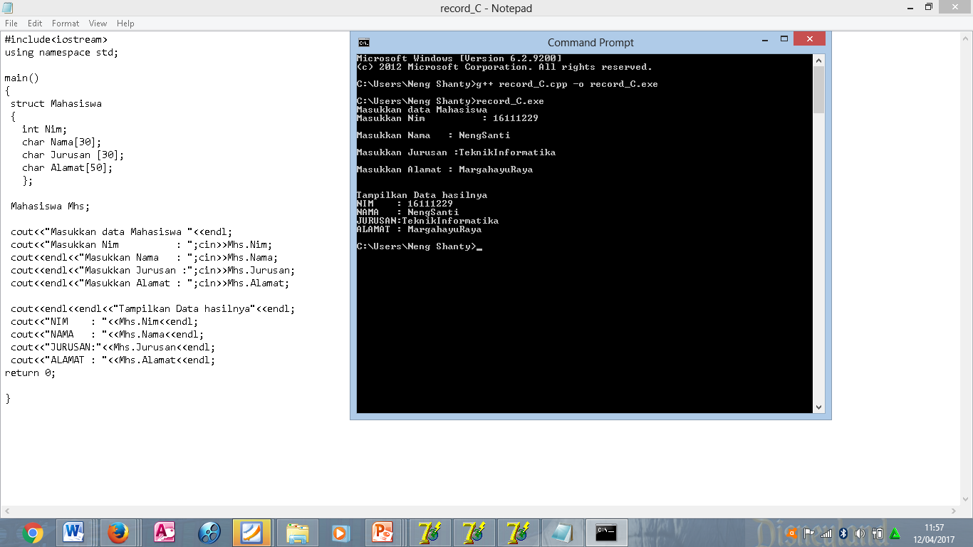

* Array dalam program C++ :

#include <iostream>

using namespace std;

int main()

{

char nama[100][100];

int nilai[100];

int no;

cout<<"masukkan jumlah mahasiswa: ";

cin>>no;

//input data

for (int i=1;i<=no;i++){

cout<<"masukkan nama mahasiswa: ";

cin>>nama[i];

cout<<"masukkan nilai mahasiswa: ";

cin>>nilai[i];

}

//menampilkan data

cout<<"tampilkan data"<<endl;

for (int a=1;a<=no;a++){

cout<<"nama: "<<nama[a]<<" dengan nilai: "<<nilai[a]<<endl;

}

return 0;

}

Outout:

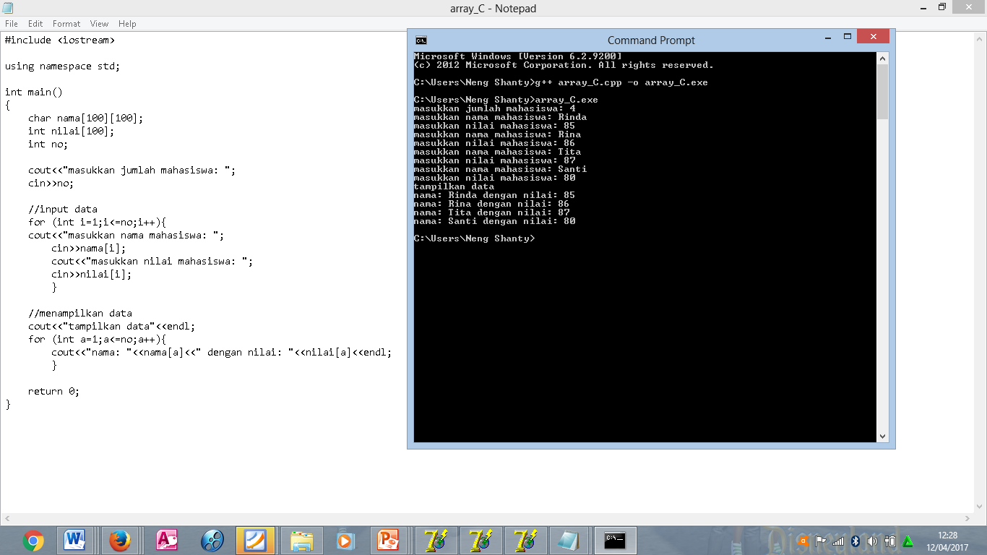

1. Menurut saya, lebih mudah dalam mempelajari record daripada array. Karena, pada record saat ingin menampilkan data hasilnya hanya tinggal memasukkan nama record ,tanda titik, dan nama variabel anggota yang semuanya harus sama dengan ketika memasukkan datanya
2. Pengetahuan yang telah didapat setelah mempelajari record adalah sangat berpengaruhnya tanda titik (.) antara nama record dan nama variabel anggotanya.